Занимательная азбука
Хорошо развитая речь – важнейшее условие всестороннего полноценного развития детей. Чем богаче и правильнее у ребенка речь, тем легче ему высказывать свои мысли.
Существует тесная взаимосвязь и взаимозависимость речевой и моторной деятельности, следовательно, при наличии речевого дефекта у ребенка особое внимание необходимо обратить на тренировку его пальцев.
На сегодняшний день имеется обширный практический материал, применение которого способствует эффективному речевому развитию ребенка.
Весь практический материал можно условно разделить на две группы:
- во-первых, помогающий непосредственному речевому развитию ребенка;
- во-вторых, опосредованный, к которому относятся нетрадиционные логопедические технологии.
Одной из нетрадиционных логопедических технологий является
«Пальчиковая Азбука».

Игры и упражнения с «Волшебными буквами – пальчиковая азбука» тренируют движение пальцев рук, вырабатывают ловкость, умение управлять своими движениями.
Пальчиковая буква - зрительно-пространственный образ буквы русского алфавита, созданный с помощью пальцев рук.
Данные упражнения направлены на:
- развитие речи, мелкой моторики, конструктивного праксиса, воображения;
- зрительного внимания, анализа, синтеза и зрительно-пространственной ориентировки;
- фонематического анализа и синтеза;
- закрепление знаний букв русского алфавита;
Во многих играх и упражнениях требуется участие обеих рук, что дает возможность детям ориентироваться в понятиях «вправо», «влево», «вверх», «вниз» и т.д.
Буква будет правильно усвоена в тех случаях, когда ребенок дифференцирует звуки речи и когда у него имеется представление об обобщенном звуке речи, фонеме. Для того, чтобы отличить изучаемую букву от других букв, в том числе от сходных по начертанию, необходимо осуществить прежде всего оптический анализ каждой буквы на составляющие ее элементы, а это возможно лишь при достаточно хорошо развитых пространственных представлениях. Процесс усвоения оптического образа буквы осуществляется также на основе способности запоминать и воспроизводить в памяти зрительные образы.

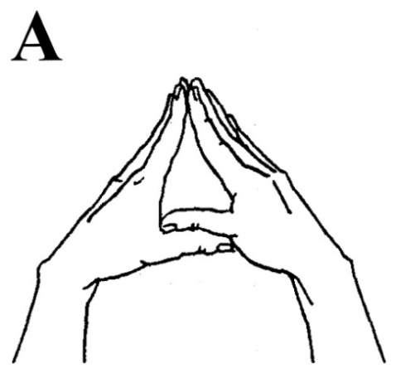 | Две палочки, как ножки,  Шагают по дорожке.  Третью палочку несут.  Буква «А» уж тут как тут!  (О. Новиковская)
Буква «Б» с большим брюшком,  В кепке с длинным козырьком.  (А. Шибаев) | 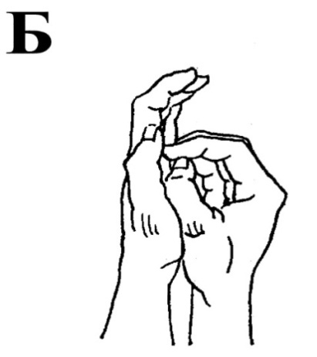
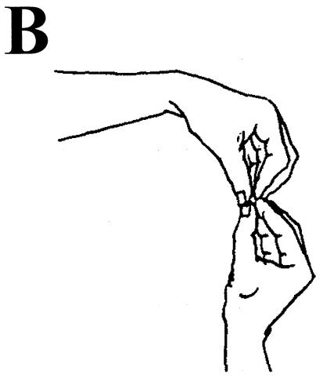 | Палочка,  Рядом две дужки –  Вот и готовы  Очки для лягушки.  (Е. Тарланан)
Буква «Г» на крюк похожа  И на клюшку, впрочем, тоже.  (В. Ковшиков) | 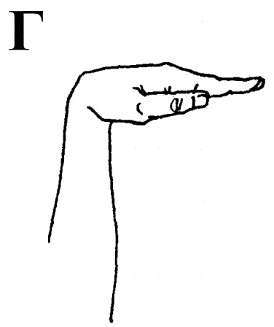
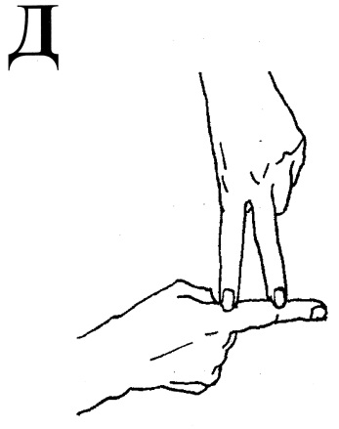 | Буква «Д» стоит, как дом.  Постучимся и войдём.  (О. Новиковская)
Буква «Е», как лесенка,  Лесенка – чудесенка.  Кто по лесенке идёт,  Букву «Е» не узнаёт?  (О. Новиковская) | 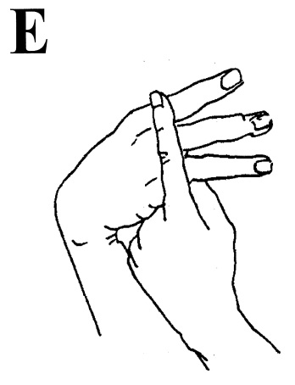
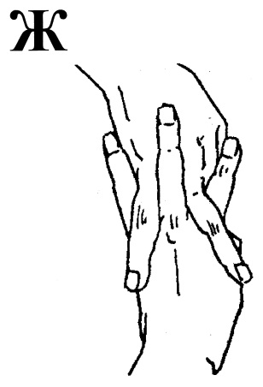 | Эта буква широка  И похожа на жука.  (С. Я. Маршак)
Буква «З», как будто ушки  У кого – то на макушке.  (О. Новиковская) | 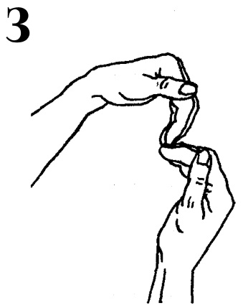
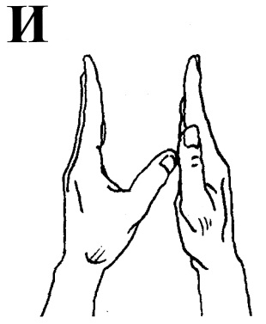 | На калитку посмотри:  Чем она не буква «И»?  Между двух прямых досок  Одна легла наискосок.  (В. Степанов)
Клюв раскрыла буква «К» -  Скушать хочет паука.  (В. Ковшиков) | 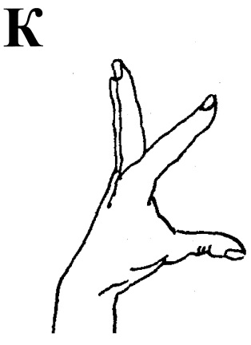
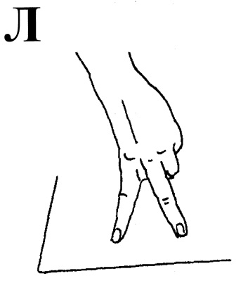 | Посмотрите – ножки  Шагают по дорожке.  Букве «Л» на ножки  Не нужны сапожки.  (О. Новиковская)
Вот качели – буква «М».  Здесь качаться можно всем!  (Е. Тарланан) | 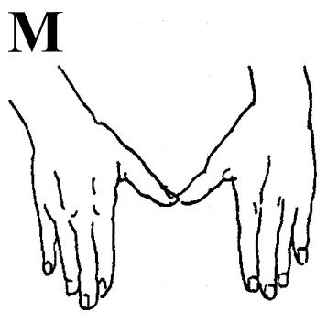
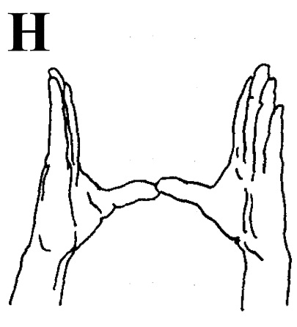 | Я могу, друзья, сказать:  «Н» похожа на кровать.  (О. Новиковская)
В этой букве нет угла,  Оттого она кругла,  До того она кругла –  Прокатиться бы могла.  (Е. Тарланан) | 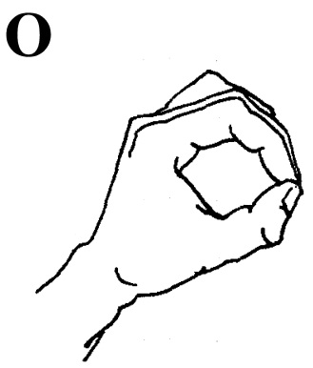
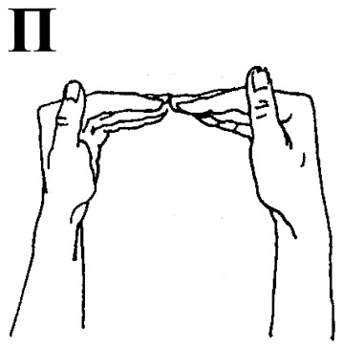 | На букве «П» я подтянусь,  На турнике перевернусь.  (В. Ковшиков)
«Р» похожа на флажок –  Не забудь её, дружок!  (О. Новиковская) | 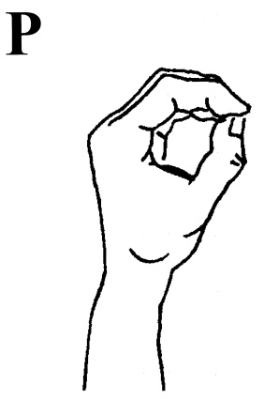
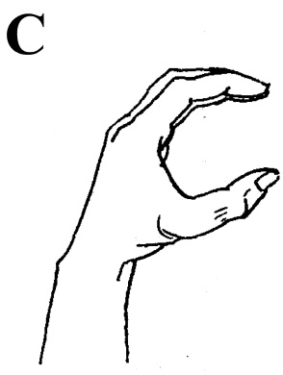 | Буква «О» бочок сломала –  Буквой «С» случайно стала.  (О. Новиковская)
Буква «Т», как молоток,  Видишь полку поперёк?  (О. Новиковская) | 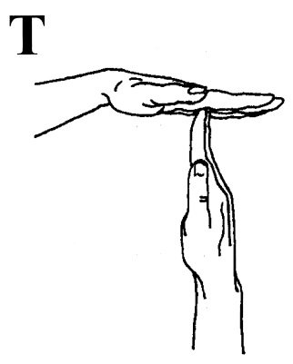
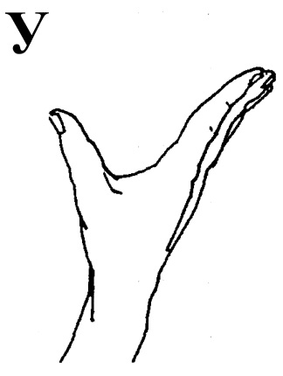 | «У» - сучок.  В любом лесу  Ты увидишь букву «У».  (В. Степанов)
С этой буквой на носу  Филин прячется в лесу.  (В. Степанов) | 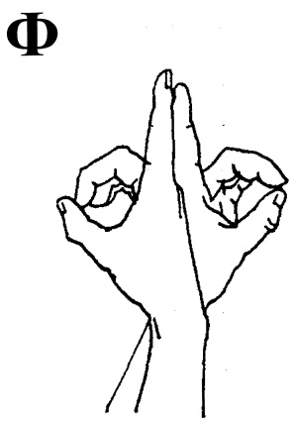
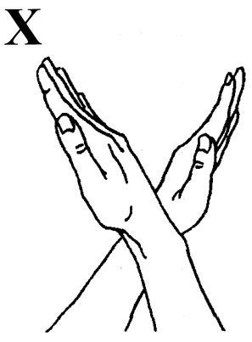 | Рядом два столба стояли,  Друг на друга вдруг упали.  (В. Степанов)
Буква «Ц» - внизу крючок,  Точно с краником бочок.  (В. Степанов) | 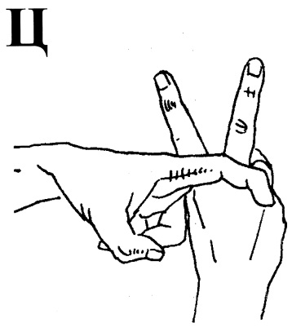
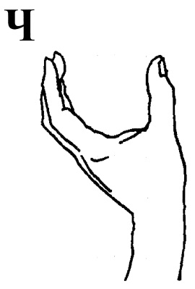 | Буква «Ч» как будто стул.  Кто его перевернул?  (О. Новиковская)
Три пальца стали дружно в ряд,  Как будто вышли на парад.  (О. Новиковская) | 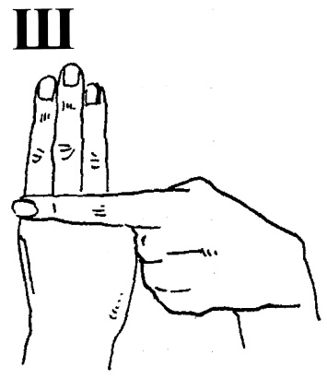
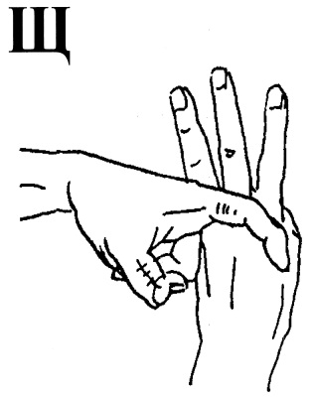 | Буква «Ш» и буква «Щ» -  В чём отличье? Поищи!  «Щ» нам хвостиком виляет,  Кто ж его не замечает?  (О. Новиковская)
Покажу я мягкий знак,  Будто капельку – вот так.  ( О. Новиковская) | 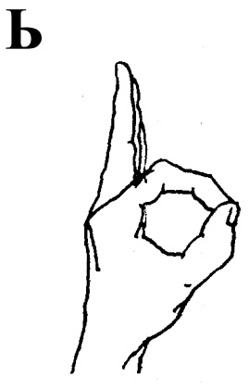
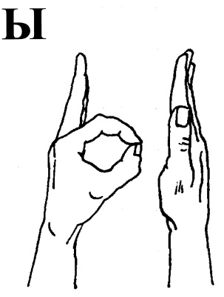 | А бедняжка буква «Ы»  Бродит с палочкой, увы.  (А. Шибаев)
Это «Э» - с открытым ртом  И большущим языком.  (В. Ковшиков) | 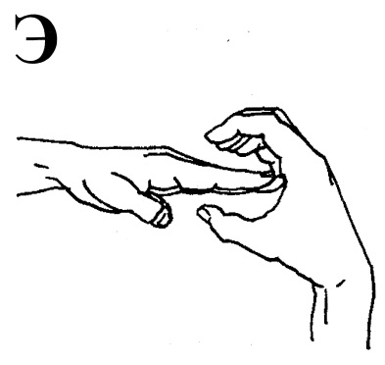
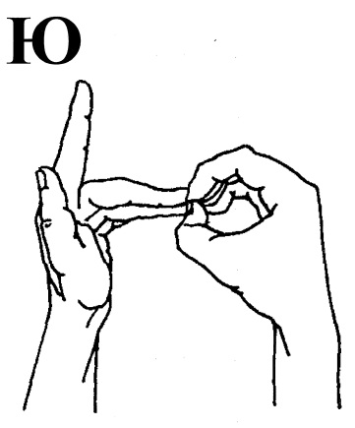 | Чтобы «О» не укатилось,  Крепко к столбику прибью.  Ой, смотри – ка, что случилось:  Получилась… буква «Ю».  (А. Шибаев)
Посмотрите, буква пляшет:  Ручка на бок, ножкой машет.  Приглашает и тебя –  Встань – ка в пару с буквой «Я».  (О. Новиковская) | 